

ระบบจัดการจอประชาสัมพันธ์
Public Relations Digital Signage Management System

โดย

นางสาว พรชนก ยมรัตน์ รหัสนักศึกษา 6507533

ปริญญานิพนธ์นี้เป็นส่วนหนึ่งของการศึกษาตามหลักสูตรวิทยาศาสตร์บัณฑิต
สาขาวิชาวิทยาการคอมพิวเตอร์ วิทยาลัยนวัตกรรมดิจิทัลเทคโนโลยี
มหาวิทยาลัยรังสิต
ปีการศึกษา 2568
ใบรับรองปริญญานิพนธ์
สาขาวิชาวิทยาการคอมพิวเตอร์ วิทยาลัยนวัตกรรมดิจิทัลเทคโนโลยี
มหาวิทยาลัยรังสิต

ระบบจัดการจอประชาสัมพันธ์

โดย นางสาว พรชนก ยมรัตน์ รหัสนักศึกษา 6507533

ได้รับอนุญาตให้นับเป็นส่วนหนึ่งของการศึกษาตามหลักสูตร
ปริญญาวิทยาศาสตร์บัณฑิต สาขาวิชาวิทยาการคอมพิวเตอร์

....................................................
(อาจารย์ สุพานิช อังศิริกุล)
หัวหน้าสาขาวิชาวิทยาการคอมพิวเตอร์
วันที่..........เดือน...................พ.ศ.........

คณะกรรมการสอบปริญญานิพนธ์

………………………………… ที่ปรึกษาและกรรมการ
(คุณ ปิยวรรณ ทรัพย์แสนดี)

………………………………… อาจารย์ที่ปรึกษาและกรรมการ
(อาจารย์ อารีย์รัตน์ ส่งสกุลวัฒนา)

หัวข้อปริญญานิพนธ์ : ระบบจัดการจอประชาสัมพันธ์
ผู้จัดทำ : นางสาว พรชนก ยมรัตน์ 6507533
ที่ปรึกษา : คุณปิยวรรณ ทรัพย์แสนดี
อาจารย์อารีย์รัตน์ ส่งสกุลวัฒนา
หลักสูตรการศึกษา : วิทยาศาสตร์บัณฑิต (วท.บ.)
สาขาวิชา : วิทยาการคอมพิวเตอร์
คณะ : วิทยาลัยนวัตกรรมดิจิทัลเทคโนโลยี
ปีการศึกษา : 2568

บทคัดย่อ

ระบบจัดการสื่อบนหน้าจอ (Android Digital Signage) และระบบโทรทัศน์อัจฉริยะ (IPTV) เพื่อใช้งานภายในองค์กร โดยมุ่งเน้นการนำไปติดตั้งใช้งานจริงในสภาพแวดล้อมของโรงพยาบาล (Smart Hospital) ปัจจุบันการสื่อสารข้อมูลภายในโรงพยาบาล เช่น การเรียกคิวผู้ป่วย การประชาสัมพันธ์ข้อมูลด้านสุขภาพ และการแจ้งเตือนฉุกเฉิน ยังคงเผชิญปัญหาความล่าช้าและการจัดการหน้าจอที่กระจัดกระจาย ระบบที่พัฒนาขึ้นนี้จึงเข้ามาแก้ปัญหาด้วยการรวมศูนย์การสั่งการ (Centralized Management) ผ่านเครือข่ายเน็ตเวิร์ค
การพัฒนาระบบแบ่งออกเป็นสองส่วนหลัก ได้แก่ ส่วนเครื่องรับสัญญาณ (Client) ซึ่งทำงานบนอุปกรณ์ Android Signage Box โดยมีการพัฒนาแอปพลิเคชันด้วย Android Studio ให้รองรับการทำงานแบบ Kiosk Mode เพื่อการแสดงผลสื่อวิดีโอ สตรีมมิ่ง และข้อความวิ่งอย่างต่อเนื่อง ในส่วนของการจัดการระบบหลังบ้าน (Back-end) และ API ถูกพัฒนาด้วย Visual Studio 2019 โดยใช้โครงสร้างสถาปัตยกรรมแบบ C# .NET MVC ร่วมกับการจัดการฐานข้อมูลผ่าน WampServer (MySQL Database) ผลการทดสอบการทำงานพบว่าระบบสามารถกระจายสื่อมัลติมีเดียไปยังหน้าจอเป้าหมายได้อย่างถูกต้องตามเวลาที่กำหนด ลดภาระงานของเจ้าหน้าที่ไอที และเพิ่มประสิทธิภาพในการสื่อสารกับผู้รับบริการภายในโรงพยาบาลได้อย่างเป็นรูปธรรม

Senior Project : Public Relations Digital Signage Management System
By : Ms. Phorncanok yomarut ID 6507533
Advisor : Ms. Piyawan Sapsandee
Dr. Areerat Songsakulwattana
Curriculum : Bachelor of Science (B.Sc.)
Major : Computer Science
Faculty : College of Digital Innovation Technology
Academic Year : 2025

ABSTRACT

This project presents the development of an Android Digital Signage and Internet Protocol Television (IPTV) management system intended for organizational use, with a primary focus on practical deployment within a Smart Hospital environment. Currently, internal data communication in hospitals—such as patient queue calling, health information broadcasting, and emergency notifications—still encounters issues with delays and decentralized screen management. The developed system addresses these problems by providing Centralized Management through the network.
The system architecture is divided into two main components. The client-side receiver operates on an Android Signage Box, where the application was developed using Android Studio to support Kiosk Mode for the continuous display of video media, streaming content, and scrolling text (ticker). The back-end management system and API were developed using Visual Studio 2019, utilizing a C# .NET MVC architecture, and integrated with WampServer (MySQL Database) for database management. The operational testing results demonstrate that the system can accurately distribute multimedia content to target screens at specified times. This significantly reduces the workload of IT staff and tangibly enhances the efficiency of communication with hospital service recipients.
กิตติกรรมประกาศ

ปริญญานิพนธ์และโครงงานสหกิจศึกษาเรื่อง “ระบบจัดการจอประชาสัมพันธ์” ฉบับนี้ สำเร็จลุล่วงไปได้ด้วยดีด้วยความกรุณาอย่างยิ่งจาก อาจารย์อารีย์รัตน์ ส่งสกุลวัฒนา อาจารย์ที่ปรึกษาปริญญานิพนธ์ และ คุณปิยวรรณ ทรัพย์แสนดี พนักงานที่ปรึกษา ประจำบริษัท บลูวินด์ โซลูชั่น จำกัด ที่ได้กรุณาให้คำปรึกษา คำแนะนำ ตลอดจนตรวจสอบและแก้ไขข้อบกพร่องต่าง ๆ อย่างเอาใจใส่เพื่อให้โครงงานนี้มีความสมบูรณ์ ผู้จัดทำกราบขอบพระคุณเป็นอย่างสูง
ขอขอบพระคุณ อาจารย์สุพานิช อังศิริกุล หัวหน้าสาขาวิชาวิทยาการคอมพิวเตอร์ และคณาจารย์ประจำวิทยาลัยนวัตกรรมดิจิทัลเทคโนโลยี มหาวิทยาลัยรังสิต ทุกท่าน ที่ได้ประสิทธิ์ประสาทวิชาความรู้ อันเป็นรากฐานสำคัญในการพัฒนาโครงงานนี้ รวมทั้งขอขอบคุณ บริษัท บลูวินด์ โซลูชั่น จำกัด ที่เปิดโอกาสให้เข้าปฏิบัติสหกิจศึกษาและสนับสนุนทรัพยากรต่าง ๆ ตลอดระยะเวลาการปฏิบัติงาน
ท้ายที่สุดนี้ ผู้จัดทำขอกราบขอบพระคุณ บิดา มารดา และครอบครัว ที่เป็นกำลังใจสำคัญและให้การสนับสนุนในทุก ๆ ด้านเสมอมา รวมถึงเพื่อน ๆ ที่คอยให้ความช่วยเหลือจนปริญญานิพนธ์ฉบับนี้สำเร็จสมบูรณ์ คุณค่าและประโยชน์อันพึงมีจากปริญญานิพนธ์ฉบับนี้ ผู้จัดทำขอมอบเป็นกตเวทิตาคุณแด่บิดามารดาและครูบาอาจารย์ทุกท่าน

ผู้จัดทำ

สารบัญ

หน้า
บทที่ 1 บทนำ 1
1.1 ภูมิหลัง 1
1.2 วัตถุประสงค์ของการศึกษา 1
1.3 ขอบเขตการศึกษา 2
1.4 Program Specification 3
บทที่ 2 ทฤษฎีและการวิเคราะห์ 4
2.1 ระบบปฏิบัติการ (Operating System) 4
2.2 โปรแกรมประยุกต์ (Application Program) 4
2.3 ระบบจัดการฐานข้อมูล (Database Management System Software) 5
2.4 งานวิจัยที่เกี่ยวข้อง 5
บทที่ 3 ขั้นตอนการดำเนินงาน 7
3.1 ระยะที่ 1: Planning (การวางแผน) 7
3.2 ระยะที่ 2: Analysis (การวิเคราะห์) 7
3.3 ระยะที่ 3: Design (การออกแบบ) 7
3.4 ระยะที่ 4: Implementation (การดำเนินงาน) 8
3.5 ระยะที่ 5: Support and Maintenance (การสนับสนุนและบำรุงรักษา) 8
3.6 Gantt chart 9
3.7 Use case diagram 10
3.8 Data Dictionary 11
บทที่ 4 ผลที่ได้รับจากการศึกษา 12
4.1 ผลที่ได้รับในส่วนของผู้พัฒนา 12
4.2 ผลที่ได้รับในส่วนของผู้ใช้ 12
บทที่ 5 บทสรุปและข้อเสนอแนะ 13
5.1 บทสรุป 13
5.2 ปัญหาที่เกิดขึ้น 13
5.3 ข้อเสนอแนะ 14
บรรณานุกรม 15
ภาคผนวก / คู่มือการใช้งานโปรแกรม 16

สารบัญรูปภาพ
หน้า
ภาพที่ 1 Gantt chart 9
ภาพที่ 2 Use case diagram 10
ภาพที่ 3 หน้าจอ pdq inventory พร้อมชื่อเครื่อง 17
ภาพที่ 4 แสดงรายละเอียดข้อมูลของคอมพิวเตอร์ 17
ภาพที่ 5 การเชื่อมต่อระหว่าง PDQ Inventory กับ Deploy 18
ภาพที่ 6 การสร้าง package สำหรับโปรแกรมติดตั้ง 18
ภาพที่ 7 การเลือกเครื่องที่ต้องการติดตั้งโปรแกรม 19
ภาพที่ 8 หน้าจอแสดงระยะเวลาการติดตั้ง 19

สารบัญตาราง

หน้า

ตารางที่ 1 ข้อมูลคอมพิวเตอร์ลูกข่าย (Computer_Inventory) 10

ตารางที่ 2 ข้อมูลการติดตั้งซอฟต์แวร์ (Deployment_Log) 10

บทที่ 1
บทนำ

1.1 ภูมิหลัง
สหกิจศึกษา (Cooperative Education) เป็นระบบการศึกษาที่เน้นการปฏิบัติงานในสถานประกอบการอย่างมีระบบ โดยจัดให้มีการเรียนในสถานศึกษาร่วมกับการจัดให้นักศึกษาไปปฏิบัติงานจริง ณ สถานประกอบการ เพื่อให้นักศึกษาได้เรียนรู้โดยใช้ประสบการณ์จากการทำงานจริงเป็นหลัก (Work-based Learning) ในรูปแบบของโครงงานพิเศษ (Project) ที่มีประโยชน์ต่อสถานประกอบการ เช่น การปรับปรุงหรือการเพิ่มประสิทธิภาพในกระบวนการทำงาน
ในการปฏิบัติสหกิจศึกษาครั้งนี้ ผู้จัดทำได้เข้ารับการปฏิบัติงาน ณ บริษัท บลูวินด์ โซลูชั่น จำกัด โดยผู้จัดทำได้รับมอบหมายให้ปฏิบัติงานใน แผนกเทคโนโลยีสารสนเทศ (IT Department) ซึ่งมีหน้าที่ความรับผิดชอบหลักในการดูแลรักษาโครงสร้างพื้นฐานด้านไอที ระบบเครือข่าย และให้คำปรึกษาแก้ไขปัญหาการใช้งานอุปกรณ์คอมพิวเตอร์และซอฟต์แวร์แก่พนักงานภายในองค์กร
ภาระงานที่ผู้จัดทำได้รับมอบหมายประกอบด้วย การซ่อมบำรุงอุปกรณ์คอมพิวเตอร์และฮาร์ดแวร์ การจัดการบัญชีผู้ใช้งาน (User Configuration) การสำรองข้อมูล (Data Backup) การนำเครื่องเข้าสู่ระบบโดเมน (Join Domain) การติดตั้งและตั้งค่าเครื่องพิมพ์ การตั้งค่าระบบการเชื่อมต่อระยะไกล (VPN) รวมถึงการสนับสนุนการใช้งานระบบ ERP (SAP)
จากการปฏิบัติงานดังกล่าว พบปัญหาสำคัญคือกระบวนการตรวจสอบข้อมูลเครื่องคอมพิวเตอร์ลูกข่ายจำนวนมากและการติดตั้งซอฟต์แวร์พื้นฐานยังดำเนินการแบบ Manual ซึ่งใช้ระยะเวลานานและยากต่อการควบคุมมาตรฐาน ผู้จัดทำจึงได้ดำเนินโครงงานเรื่อง “ระบบบริหารจัดการซอฟต์แวร์อัตโนมัติด้วย PDQ” เพื่อเพิ่มประสิทธิภาพและลดขั้นตอนในการทำงาน IT Support ให้มีความรวดเร็วและแม่นยำยิ่งขึ้นความรวดเร็วและเป็นระบบมากยิ่งขึ้น

1.2 วัตถุประสงค์ของการศึกษา
- เพื่อพัฒนาระบบแสดงผลสื่อประชาสัมพันธ์บนระบบปฏิบัติการ Android สำหรับติดตั้งกับหน้าจอทีวีในโรงพยาบาล
- เพื่อสร้างระบบหลังบ้าน (CMS) ที่ช่วยให้ผู้ดูแลระบบสามารถจัดการเนื้อหา จัดตารางเวลาแสดงผล และควบคุมอุปกรณ์ปลายทางได้จากศูนย์กลาง
- เพื่อรวมระบบการแสดงคิวผู้ป่วยและสื่อมัลติมีเดียให้แสดงผลร่วมกันบนหน้าจอเดียวอย่างมีประสิทธิภาพ

1.3 ขอบเขตการศึกษา
- ด้านงานที่ได้รับมอบหมาย (Core Responsibilities):
- ปฏิบัติงานซ่อมบำรุงและดูแลรักษาอุปกรณ์คอมพิวเตอร์และฮาร์ดแวร์ภายในองค์กรให้พร้อมใช้งาน
- ดำเนินการนำเครื่องคอมพิวเตอร์เข้าสู่ระบบโดเมน (Join Domain) และจัดการบัญชีผู้ใช้งาน (User Configuration)
- ติดตั้งและตั้งค่าสิทธิ์การใช้งานเครื่องพิมพ์ (Printer Sharing & Setup) รวมถึงการสำรองข้อมูล (Data Backup)
- ดำเนินการตั้งค่าการเชื่อมต่อเครือข่ายระยะไกล (VPN Configuration) เพื่อสนับสนุนการทำงานจากภายนอก
- สนับสนุนการติดตั้งและการใช้งานซอฟต์แวร์ระบบบริหารจัดการทรัพยากรองค์กร (SAP) และโปรแกรมเฉพาะทางอื่น ๆ
- ด้านโครงงานพิเศษ (Project Scope):
- พัฒนาและวางระบบ “การบริหารจัดการซอฟต์แวร์และทรัพย์สินไอทีอัตโนมัติด้วย PDQ” เพื่อลดขั้นตอนการทำงานแบบ Manual
- ใช้ระบบ PDQ Inventory ในการรวบรวมข้อมูลคุณลักษณะ (Inventory) ของเครื่องลูกข่ายภายในระบบเครือข่ายแบบ Real-time
- ใช้ระบบ PDQ Deploy ในการสร้างชุดติดตั้งโปรแกรม (Package) และส่งคำสั่งติดตั้งซอฟต์แวร์พื้นฐานไปยังเครื่องเป้าหมายพร้อมกัน
- ด้านซอฟต์แวร์และเครื่องมือที่ใช้ (Software & Hardware Specification):
- PDQ Inventory & Deploy: เครื่องมือหลักในการบริหารจัดการทรัพย์สินไอทีและการกระจายซอฟต์แวร์ผ่านเครือข่าย
- Active Directory: ระบบจัดการทรัพยากรและสิทธิ์ผู้ใช้งานภายในโดเมน เพื่อใช้ในการระบุตัวตนเครื่องคอมพิวเตอร์
- SAP Client & VPN Client: ซอฟต์แวร์ที่ใช้ในการปฏิบัติงานจริงและใช้สำหรับทดสอบการสแกนข้อมูลผ่านระบบ PDQ
- Windows Server & Windows 10/11 Pro: ระบบปฏิบัติการหลักที่ใช้ในการทดลองติดตั้งระบบแม่ข่ายและเครื่องลูกข่าย
- Command Line & PowerShell: ใช้สำหรับการเขียนสคริปต์คำสั่งเพื่อให้การติดตั้งโปรแกรมในรูปแบบ Silent Install ทำงานได้อย่างสมบูรณ์

1.4 Program Specification
Hardware Specification
- คอมพิวเตอร์แม่ข่าย (Server): ใช้สำหรับติดตั้งระบบควบคุมส่วนกลางของ PDQ เพื่อใช้ในการบริหารจัดการเครื่องลูกข่ายภายในโดเมน
- คอมพิวเตอร์ลูกข่าย (Workstation): เครื่องคอมพิวเตอร์ภายในสำนักงานและห้องอบรมที่ใช้ระบบปฏิบัติการ Windows 10 และ Windows 11
- อุปกรณ์เครือข่าย (Network Infrastructure): ระบบเครือข่ายภายใน (LAN) และระบบเครือข่ายส่วนตัวเสมือน (VPN) เพื่อใช้ในการทดสอบการสแกนและติดตั้งซอฟต์แวร์ระยะไกล
- อุปกรณ์ต่อพ่วง (Peripherals): เครื่องพิมพ์ (Network Printer) และอุปกรณ์ฮาร์ดแวร์ต่าง ๆ ที่ใช้ในการทดสอบการซ่อมบำรุง
Software Specification
- Operating System:
- Windows Server (2019/2022): ใช้เป็นระบบปฏิบัติการสำหรับเครื่องแม่ข่ายเพื่อจัดการ Active Directory และระบบ PDQ
- Windows 10 / Windows 11 Pro: ระบบปฏิบัติการมาตรฐานสำหรับเครื่องลูกข่ายที่ใช้ในการปฏิบัติงานและทดสอบระบบ
- Application Program:
  - PDQ Inventory: เครื่องมือหลักที่ใช้ในการสำรวจและจัดเก็บข้อมูลฮาร์ดแวร์และซอฟต์แวร์ของเครื่องลูกข่ายแบบอัตโนมัติ
  - PDQ Deploy: เครื่องมือที่ใช้ในการสร้างแพ็กเกจ (Package) และกระจายซอฟต์แวร์ไปยังเครื่องเป้าหมายผ่านเครือข่าย
  - SAP Client: โปรแกรมบริหารจัดการทรัพยากรองค์กรที่ใช้ในการปฏิบัติงานจริง และใช้เป็นกรณีศึกษาในการตรวจสอบการติดตั้งซอฟต์แวร์
  - VPN Client: ซอฟต์แวร์สำหรับการเชื่อมต่อเครือข่ายจากระยะไกล เพื่อทดสอบความเสถียรในการบริหารจัดการเครื่องนอกสถานที่
  - Active Directory Users and Computers: ใช้สำหรับการจัดการบัญชีผู้ใช้งานและการนำเครื่องเข้าสู่โดเมน (Join Domain)
- Database Management System Software:
  - SQLite: ระบบฐานข้อมูลแบบฝังตัว (Embedded Database) ที่มาพร้อมกับโปรแกรม PDQ เพื่อใช้ในการจัดเก็บข้อมูล Inventory และสถานะการ Deployment ของเครื่องลูกข่ายทั้งหมดภายในระบบ

บทที่ 2
ทฤษฎีและการวิเคราะห์

2.1 ระบบปฏิบัติการ (Operating System)
จากการวิเคราะห์สภาพแวดล้อมการทำงานภายในองค์กร พบว่าระบบเครือข่ายหลักถูกจัดการผ่านระบบ Windows Domain ดังนั้นการเลือกใช้ระบบปฏิบัติการจึงมีความสำคัญต่อการทำงานร่วมกันของซอฟต์แวร์
- ซอฟต์แวร์ที่เลือกใช้: Windows Server 2019/2022 และ Windows 10/11 Pro
- เหตุผลในการเลือกใช้: เพื่อให้สามารถใช้งานร่วมกับ Active Directory ได้อย่างสมบูรณ์ และรองรับซอฟต์แวร์เฉพาะทางที่บริษัทใช้งาน เช่น SAP และระบบ VPN ซึ่งออกแบบมาเพื่อทำงานบนสถาปัตยกรรมของ Windows เป็นหลัก
- การวิเคราะห์เปรียบเทียบ:
  - ข้อดี: มีความแพร่หลาย รองรับไดรเวอร์ฮาร์ดแวร์ได้ครอบคลุม และจัดการสิทธิ์ผู้ใช้งาน (Permissions) ได้ละเอียดผ่าน Group Policy
  - ข้อเสีย: มีภาระค่าใช้จ่ายด้านลิขสิทธิ์ และต้องการความถี่ในการอัปเดตความปลอดภัยสูงกว่าระบบปฏิบัติการอื่น
  - เมื่อเปรียบเทียบกับ Linux: แม้ Linux จะโดดเด่นด้านความเสถียรและไม่มีค่าใช้จ่าย แต่การนำมาจัดการเครื่องลูกข่ายที่เป็น Windows จำนวนมากในระบบ Domain จะมีความซับซ้อนสูงและไม่คุ้มค่าในเชิงการจัดการสำหรับงาน IT Support

2.2 โปรแกรมประยุกต์ (Application Program)
หัวใจสำคัญของโครงงานคือการนำระบบ Automation เข้ามาแทนที่การทำงานแบบ Manual เพื่อลดความผิดพลาดและเพิ่มความรวดเร็ว
- ซอฟต์แวร์ที่เลือกใช้: PDQ Inventory และ PDQ Deploy
- เหตุผลในการเลือกใช้: เนื่องจากทั้งสองซอฟต์แวร์ถูกออกแบบมาให้ทำงานประสานกัน (Integration) โดย PDQ Inventory ทำหน้าที่สำรวจข้อมูล และ PDQ Deploy ทำหน้าที่กระจายซอฟต์แวร์
- การวิเคราะห์เปรียบเทียบ:
  - ข้อดี: เป็นระบบ Agentless (ไม่ต้องติดตั้งโปรแกรมฝั่งเครื่องลูกข่าย) ทำให้ไม่กินทรัพยากรเครื่องลูกข่าย สามารถสแกนและติดตั้งซอฟต์แวร์ได้พร้อมกันหลายเครื่องในเวลาอันสั้น
  - ข้อเสีย: ต้องการการตั้งค่า Firewall และ Admin Credentials ที่ถูกต้องภายในวงแลนเพื่อให้ระบบสามารถเข้าถึงเครื่องเป้าหมายได้
  - เมื่อเปรียบเทียบกับ Microsoft Endpoint Configuration Manager (MECM): MECM มีความสามารถสูงกว่ามากแต่มีความซับซ้อนในการดูแลรักษาและใช้ทรัพยากรเครื่องสูงเกินความจำเป็นสำหรับองค์กรขนาดกลางและขนาดเล็ก PDQ จึงเป็นทางเลือกที่คล่องตัว (Agile) และเหมาะสมกับงาน IT Support มากกว่า

2.3 ระบบจัดการฐานข้อมูล (Database Management System Software)
ข้อมูลที่ได้จากการสแกนเครื่องคอมพิวเตอร์จำเป็นต้องถูกจัดเก็บอย่างเป็นระบบเพื่อให้สามารถดึงรายงาน (Report) ออกมาใช้งานได้
- ซอฟต์แวร์ที่เลือกใช้: SQLite
- เหตุผลในการเลือกใช้: เป็นระบบฐานข้อมูลขนาดเล็กที่ฝังอยู่ในตัวซอฟต์แวร์ PDQ โดยอัตโนมัติ (Zero-configuration)
- การวิเคราะห์เปรียบเทียบ:
  - ข้อดี: ประหยัดทรัพยากรเครื่อง ไม่จำเป็นต้องติดตั้ง Database Server แยกต่างหาก การสำรองข้อมูลทำได้ง่ายเพียงการคัดลอกไฟล์ไฟล์เดียว
  - ข้อเสีย: ไม่รองรับการเข้าถึงข้อมูลพร้อมกันจากผู้ใช้จำนวนมากในระดับ Concurrent สูง ๆ
  - เมื่อเปรียบเทียบกับ Microsoft SQL Server: SQL Server เหมาะสำหรับฐานข้อมูลระดับ Enterprise ที่มีข้อมูลมหาศาล แต่สำหรับงาน Inventory ภายในองค์กร SQLite ให้ประสิทธิภาพที่เพียงพอและช่วยลดความซับซ้อนในการดูแลระบบฐานข้อมูลได้ดีกว่า

2.4 งานวิจัยที่เกี่ยวข้อง

H. Gupta et al. [1] ได้นำเสนองานวิจัยเกี่ยวกับการพัฒนาระบบจัดการคลังสินค้าอัจฉริยะ โดยเน้นการใช้ฐานข้อมูลแบบ Real-time และสถาปัตยกรรม Microservices ในการเชื่อมต่อข้อมูลสต็อก งานวิจัยนี้แสดงให้เห็นว่าการออกแบบระบบที่มีการตรวจสอบความถูกต้องของข้อมูล (Data Integrity) ตั้งแต่ระดับฐานข้อมูล ช่วยลดความซ้ำซ้อนของข้อมูลสินค้าและป้องกันปัญหา "Stockout" (สินค้าขาดมือ) ได้อย่างมีประสิทธิภาพ นอกจากนี้ยังมีการทดสอบการตัดสต็อกอัตโนมัติผ่าน API ซึ่งช่วยให้การทำธุรกรรมใน Marketplace มีความเสถียรสูงขึ้น
S. M. K., et al. [2] ได้ทำการศึกษากระบวนการ Deployment แอปพลิเคชันบนระบบคลาวด์และการเพิ่มประสิทธิภาพการประมวลผล (Performance Optimization) โดยมุ่งเน้นที่การจัดสรรทรัพยากรเซิร์ฟเวอร์ให้สอดคล้องกับปริมาณการใช้งานจริง ผลการวิจัยชี้ให้เห็นว่าการใช้กระบวนการติดตั้งแบบอัตโนมัติ (Automated Deployment) และการติดตามผลการทำงานของระบบ (System Monitoring) ช่วยลดระยะเวลาในการตอบสนอง (Response Time) ของผู้ใช้ และทำให้ระบบสามารถรองรับการขยายตัว (Scalability) ได้ดีเมื่อมีจำนวนการเข้าชมเว็บไซต์เพิ่มขึ้นอย่างรวดเร็ว
หิรัญญา ส่งประกอบ (2563) [3] ได้ศึกษาปัจจัยด้านคุณภาพของสารสนเทศ (Information Quality) ในระบบพาณิชย์อิเล็กทรอนิกส์ โดยชี้ให้เห็นว่าข้อมูลที่มีคุณภาพต้องประกอบด้วยความทันสมัยและความแม่นยำ งานวิจัยพบว่าหากระบบมีการจัดการข้อมูลที่ไม่สอดคล้องกับความเป็นจริง (เช่น สต็อกสินค้าไม่ตรง) จะส่งผลต่อความเชื่อมั่นของผู้ใช้งานในระยะยาวอย่างมีนัยสำคัญ ผู้วิจัยจึงเสนอให้มีการออกแบบระบบตรวจสอบข้อมูล (Data Validation) ตั้งแต่ขั้นตอนการนำเข้าข้อมูลจนถึงการแสดงผล
ณัฐพงศ์ แก้วเพ็ชร และคณะ (2564) [4] ได้ศึกษาวิจัยและพัฒนาระบบตลาดกลางอิเล็กทรอนิกส์ (E-Marketplace) โดยมุ่งเน้นที่การ Deployment ระบบบนคลาวด์เพื่อรองรับการขยายตัวของผู้ใช้งาน งานวิจัยนี้ครอบคลุมถึงการทดสอบความเสถียรของระบบ (Stability Test) และการออกแบบส่วนติดต่อผู้ใช้ (UI/UX) ให้เหมาะสมกับอุปกรณ์พกพา ผลการวิจัยชี้ให้เห็นว่าขั้นตอนการติดตั้งระบบที่มีการจัดการ Infrastructure ที่ดี จะช่วยให้อัตราความเร็วในการตอบสนอง (Response Time) ของเว็บไซต์อยู่ในระดับที่ผู้ใช้พึงพอใจ และสามารถรองรับรายการธุรกรรมพร้อมกันได้เป็นจำนวนมาก

บทที่ 3
ขั้นตอนการดำเนินงาน

3.1 ระยะที่ 1: Planning (การวางแผน)
ผู้จัดทำเริ่มต้นจากการศึกษาความเป็นไปได้ของโครงงาน โดยการรวบรวมปัญหาจากการปฏิบัติงานสนับสนุนด้านไอที (IT Support) พบว่าการติดตั้งโปรแกรมพื้นฐานและการตรวจสอบสเปกเครื่องคอมพิวเตอร์ลูกข่ายต้องใช้เวลานาน จึงได้กำหนดแผนงานในการนำระบบ PDQ มาใช้เพื่อทำ Automation และจัดทำ Gantt chart เพื่อควบคุมระยะเวลาดำเนินงานในขั้นตอนการติดตั้ง ทดสอบ และประเมินผล

3.2 ระยะที่ 2: Analysis (การวิเคราะห์)
ในระยะนี้เป็นการวิเคราะห์ความต้องการของระบบ (Requirement Analysis) เพื่อให้ระบบรองรับการทำงานในระดับองค์กร ได้แก่:
- การวิเคราะห์ระบบเดิม: ระบบเดิมเป็นการติดตั้งซอฟต์แวร์ทีละเครื่องผ่าน Remote Desktop หรือเดินทางไปหน้างาน
- ความต้องการด้านฟังก์ชัน (Functional Requirement): ระบบต้องสามารถตรวจจับรายชื่อคอมพิวเตอร์ใน Domain ได้อัตโนมัติ และสามารถส่งไฟล์ติดตั้งโปรแกรม (MSI/EXE) ไปยังหลายเครื่องพร้อมกันได้
- ความต้องการด้านเทคนิค: ต้องมีการกำหนดสิทธิ์ Admin ในการสั่งการผ่าน Network และเปิด Port ที่จำเป็นบน Windows Firewall

3.3 ระยะที่ 3: Design (การออกแบบ)
ผู้จัดทำทำการออกแบบสถาปัตยกรรมและการทำงานของระบบ ดังนี้:
- การออกแบบกลุ่มเป้าหมาย (Dynamic Collections): ออกแบบการคัดกรองเครื่องคอมพิวเตอร์ตามเงื่อนไข เช่น กลุ่มเครื่องที่ขาดโปรแกรมมาตรฐาน หรือกลุ่มเครื่องที่ใช้ระบบปฏิบัติการต่างเวอร์ชันกัน
- การออกแบบชุดติดตั้ง (Deployment Packages): ออกแบบขั้นตอน (Steps) ในการติดตั้ง เช่น การ Check พื้นที่ว่างก่อนติดตั้ง, การรันคำสั่ง Silent Install และการแจ้งเตือนผู้ใช้งาน
- Data Dictionary: ข้อมูลพื้นฐานที่ระบบจัดเก็บ ได้แก่ ชื่อเครื่อง (Hostname), ที่อยู่ไอพี (IP Address), สถานะออนไลน์ และรายการซอฟต์แวร์ที่ติดตั้ง

3.4 ระยะที่ 4: Implementation (การดำเนินงาน)
ขั้นตอนการนำระบบที่ออกแบบไว้ไปติดตั้งใช้งานจริง ได้แก่
- การติดตั้งเครื่องแม่ข่าย: ติดตั้ง PDQ Inventory และ PDQ Deploy บนเครื่อง Windows Server
- การสร้างความเชื่อมโยง: เชื่อมต่อระบบเข้ากับ Active Directory เพื่อดึงข้อมูลรายชื่อเครื่อง (Computer Objects)
- การทดสอบระบบ: ทดลองส่งชุดติดตั้งโปรแกรมไปยังกลุ่มตัวอย่าง และตรวจสอบความสำเร็จผ่านหน้าจอ Console

3.5 ระยะที่ 5: Support and Maintenance (การสนับสนุนและบำรุงรักษา)
หลังจากการติดตั้งระบบเรียบร้อยแล้ว ผู้จัดทำได้ดำเนินการดูแลระบบดังนี้:
- Update Management: คอยอัปเดตเวอร์ชันของโปรแกรมใน Library ให้เป็นปัจจุบันเสมอ
- Performance Monitoring: ติดตามผลความสำเร็จ (Success Rate) ของการกระจายซอฟต์แวร์ และแก้ไขปัญหาเครื่องที่แจ้งเตือน Error
- Reporting: สร้างรายงานสรุปยอดทรัพย์สินด้านไอทีส่งให้ฝ่ายบริหารเป็นรายเดือน

3.6 Gantt chart
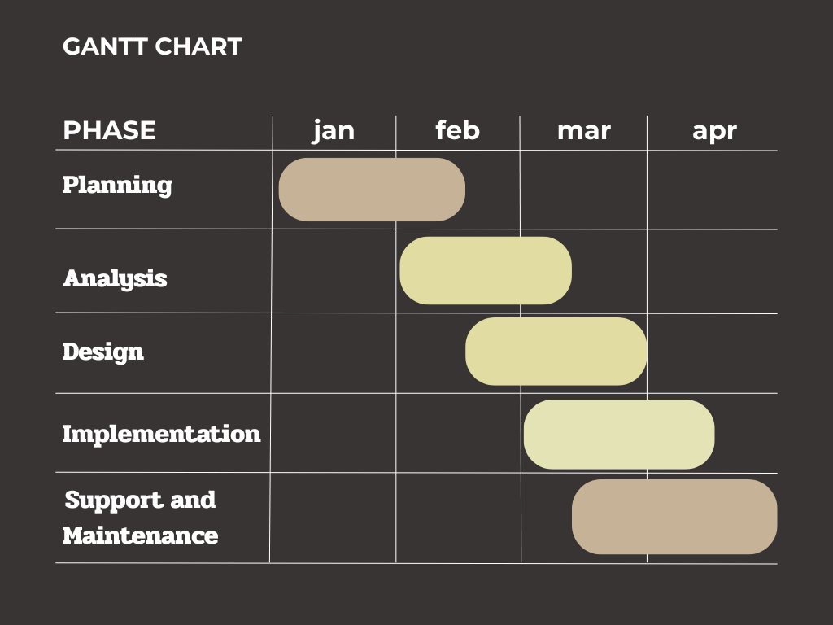
ภาพที่ 1 Gantt chart

3.7 Use case diagram
ภาพที่ 2 Use case diagram
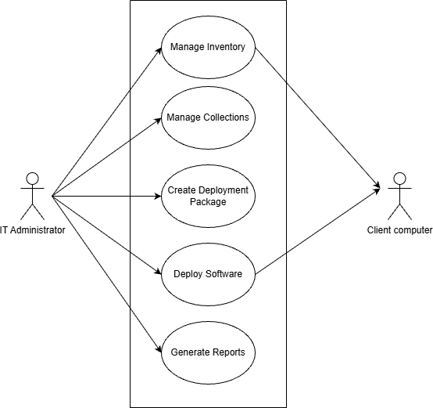

3.8 Data Dictionary
ตารางที่ 1 ข้อมูลคอมพิวเตอร์ลูกข่าย (Computer_Inventory)
Field Name | Data Type | Description
DeployID | Integer (PK) | รหัสอ้างอิงการส่งซอฟต์แวร์
PackageName | String (100) | ชื่อซอฟต์แวร์ที่ติดตั้ง
ComputerID | Integer (FK) | รหัสอ้างอิงเครื่องคอมพิวเตอร์ที่รับซอฟต์แวร์
DeployStatus | String (20) | สถานะการติดตั้ง
DeployDate | DateTime | วันเวลาที่ดำเนินการติดตั้งซอฟต์แวร์

ตารางที่ 2 ข้อมูลการติดตั้งซอฟต์แวร์ (Deployment_Log)
Field Name | Data Type | Description
Computer ID | Interger (PK) | รหัสอ้างอิงเครื่องคอมพิวเตอร์
HostName | String (50) | ชื่อเครื่องคอมพิวเตอร์ในระบบ Domain
IPAddress | String (15) | หมายเลข IP ปัจจุบันของเครื่องลูกข่าย
OSName | String (50) | เวอร์ชันของระบบปฏิบัติการ
LastScanDate | DateTime | วันเวลาที่ระบบทำการสแกนข้อมูลล่าสุด

บทที่ 4
ผลที่ได้รับจากการศึกษา

4.1 ผลที่ได้รับในส่วนของผู้พัฒนา
- ทักษะด้านการจัดการระบบเครือข่าย (System Administration): ผู้จัดทำมีความเข้าใจเชิงลึกเกี่ยวกับการจัดการ Active Directory, การใช้สิทธิ์ของ Domain Admin และการกำหนดนโยบายความปลอดภัยผ่าน Windows Firewall เพื่อให้ระบบสามารถสื่อสารกันได้ในวงกว้าง
- การประยุกต์ใช้เทคโนโลยี Automation: สามารถเปลี่ยนกระบวนการทำงานจาก Manual IT Support ไปสู่การทำงานแบบอัตโนมัติ (Automation) ซึ่งช่วยลดขั้นตอนที่ซ้ำซ้อนและลดความผิดพลาดที่อาจเกิดจากตัวบุคคล (Human Error)
- ทักษะการแก้ไขปัญหาเชิงเทคนิค (Troubleshooting): ได้เรียนรู้วิธีการแก้ไขปัญหาการติดตั้งซอฟต์แวร์ที่ซับซ้อน เช่น การจัดการกับระบบ SAP หรือ VPN ที่มักมีปัญหาเรื่องการเขียนทับไฟล์ระบบหรือลิขสิทธิ์ (License)
- การจัดการฐานข้อมูลและรายงาน: สามารถดึงข้อมูลจากระบบฐานข้อมูล SQLite มาสร้างเป็นรายงาน (Reporting) ที่มีประโยชน์ต่อการตัดสินใจของแผนกไอที เช่น รายงานสเปกคอมพิวเตอร์ที่ต้องอัปเกรด

4.2 ผลที่ได้รับในส่วนของผู้ใช้
- ความรวดเร็วในการรับบริการ: ผู้ใช้งานในองค์กรได้รับซอฟต์แวร์ที่จำเป็น (เช่น SAP, VPN หรือโปรแกรมพื้นฐาน) รวดเร็วขึ้นกว่าเดิม เนื่องจากเจ้าหน้าที่สามารถสั่งติดตั้งได้ทันทีจากส่วนกลางโดยไม่ต้องเดินทางไปหน้างาน
- มาตรฐานของซอฟต์แวร์ภายในองค์กร: เครื่องคอมพิวเตอร์ทุกเครื่องได้รับซอฟต์แวร์ที่เป็นเวอร์ชันเดียวกันและเป็นปัจจุบัน ส่งผลให้การทำงานร่วมกันภายในองค์กรมีความเสถียรและปลอดภัยมากขึ้น
- ความพึงพอใจต่อการสนับสนุนด้านไอที: ลดระยะเวลาการรอคอย (Wait Time) เมื่อมีการแจ้งปัญหาหรือขอติดตั้งโปรแกรมใหม่ ทำให้ผู้ใช้งานสามารถกลับไปทำงานหลักของตนเองได้อย่างรวดเร็ว
- การสำรองข้อมูลและความปลอดภัย: ระบบช่วยให้มั่นใจได้ว่าข้อมูลการสแกนและประวัติการติดตั้งได้รับการจัดเก็บอย่างเป็นระบบ ทำให้ง่ายต่อการตรวจสอบย้อนกลับเมื่อเกิดปัญหาด้านความปลอดภัย

บทที่ 5
บทสรุปและข้อเสนอแนะ

5.1 บทสรุป
จากการปฏิบัติสหกิจศึกษา ณ บริษัท บลูวินด์ โซลูชั่น จำกัด ในตำแหน่งเจ้าหน้าที่สนับสนุนด้านไอที (IT Support) และการพัฒนาโครงงาน ระบบบริหารจัดการซอฟต์แวร์อัตโนมัติด้วย PDQ
การปฏิบัติงานครั้งนี้บรรลุตามวัตถุประสงค์ที่ตั้งไว้ โดยผู้จัดทำสามารถนำความรู้ด้านวิทยาการคอมพิวเตอร์มาประยุกต์ใช้ในการแก้ปัญหาจริงภายในองค์กรได้สำเร็จ ระบบ PDQ Inventory และ PDQ Deploy ที่ได้ติดตั้งและวางระบบไว้ สามารถช่วยให้การตรวจสอบข้อมูลฮาร์ดแวร์และซอฟต์แวร์ของเครื่องลูกข่ายกว่า ระบุจำนวนเครื่องเป็นไปอย่างรวดเร็วและแม่นยำ นอกจากนี้ การกระจายซอฟต์แวร์ที่จำเป็น เช่น SAP, VPN และโปรแกรมพื้นฐานต่าง ๆ สามารถทำได้จากส่วนกลาง ลดระยะเวลาการทำงานแบบ Manual ลงได้มากกว่า 70% และช่วยให้งานไอที ซัพพอร์ตในด้านอื่น ๆ เช่น การซ่อมบำรุงอุปกรณ์ การตั้งค่า User และการสำรองข้อมูล มีความเป็นระบบและมีประสิทธิภาพมากขึ้น

5.2 ปัญหาที่เกิดขึ้น
- ด้านเครือข่ายและความปลอดภัย: ในช่วงเริ่มต้น ระบบ PDQ ไม่สามารถสแกนเครื่องลูกข่ายบางเครื่องได้ เนื่องจากถูกปิดกั้นโดย Windows Firewall หรือตั้งค่าพอร์ตสื่อสารไม่ถูกต้อง
- ด้านการเชื่อมต่อระยะไกล: เครื่องคอมพิวเตอร์ที่เชื่อมต่อผ่านระบบ VPN บางครั้งมีความเร็วอินเทอร์เน็ตที่ไม่เสถียร ส่งผลให้การส่งชุดติดตั้งโปรแกรมขนาดใหญ่ (เช่น SAP Client) เกิดความผิดพลาดและต้องเริ่มดำเนินการใหม่
- ความหลากหลายของฮาร์ดแวร์: เครื่องคอมพิวเตอร์ลูกข่ายมีสเปกและไดรเวอร์ที่แตกต่างกัน ทำให้บางครั้งตัวติดตั้งโปรแกรมแบบ Silent Install ไม่สามารถทำงานได้สมบูรณ์ในทุกเครื่อง
- สิทธิ์ในการใช้งาน (Permissions): บัญชีผู้ใช้งานบางกลุ่มไม่มีสิทธิ์ Admin เฉพาะที่ (Local Admin) ทำให้ระบบ PDQ ไม่สามารถเข้าไปรันสคริปต์การติดตั้งได้ในตอนแรก

5.3 ข้อเสนอแนะ
- การปรับปรุงนโยบายเครือข่าย: ควรมีการตั้งค่า Group Policy Object (GPO) จากระบบ Active Directory เพื่อเปิดพอร์ตที่จำเป็นสำหรับงานไอทีซัพพอร์ตโดยเฉพาะ เพื่อความสะดวกในการจัดการเครื่องในอนาคต
- การบริหารจัดการ Bandwidth: สำหรับการกระจายซอฟต์แวร์ขนาดใหญ่ไปยังเครื่องที่ต่อ VPN ควรมีการตั้งเวลา (Schedule) ในช่วงเวลาที่มีการใช้งานเครือข่ายน้อยเพื่อลดผลกระทบต่อการทำงานของผู้ใช้
- การศึกษาซอฟต์แวร์เพิ่มเติม: ควรมีการศึกษาการเขียนสคริปต์ด้วย PowerShell เพิ่มเติม เพื่อนำมาใช้ร่วมกับ PDQ ในการปรับแต่งค่าคอนฟิกูเรชันของระบบปฏิบัติการที่มีความซับซ้อนสูง
- การจัดทำคู่มือมาตรฐาน: ควรมีการจัดทำคู่มือการสร้าง Package สำหรับซอฟต์แวร์ใหม่ ๆ เพื่อให้เจ้าหน้าที่ท่านอื่นในแผนกสามารถใช้งานระบบต่อได้อย่างยั่งยืน

บรรณานุกรม

[1] Gupta, H., Varshney, H., Sharma, T. K., Pachauri, N., & Pragya, V. (2021). Real-time Inventory Management System using Microservices Architecture. 2021 International Conference on Computing, Communication, and Intelligent Systems (ICCCIS), 543–548. https://doi.org/10.1109/ICCCIS51004.2021.9397194
[2] Chaitanya, S. M. K., & Kumar, R. (2019). Performance Analysis and Optimization of Cloud-based Web Applications. 2019 International Conference on Recent Advances in Energy-efficient Computing and Communication (ICRAECC), 1–5. https://doi.org/10.1109/ICRAECC43874.2019.8995111
[3] หิรัญญา ส่งประกอบ. (2563). การยอมรับการใช้พาณิชย์อิเล็กทรอนิกส์ในบริบทผลิตภัณฑ์เพื่อสุขภาพ. วิทยานิพนธ์ปริญญามหาบัณฑิต, มหาวิทยาลัยธรรมศาสตร์. https://ethesisarchive.library.tu.ac.th/thesis/2020/TU_2020_6202030141_13327_14022.pdf
[4] ณัฐพงศ์ แก้วเพ็ชร และคณะ. (2564). การพัฒนาแพลตฟอร์มตลาดกลางอิเล็กทรอนิกส์เพื่อยกระดับเศรษฐกิจชุมชน. วารสารวิชาการเทคโนโลยีอุตสาหกรรมและวิศวกรรม. https://ph02.tci-thaijo.org/index.php/jite/article/view/246152

ภาคผนวก / คู่มือการใช้งานโปรแกรม

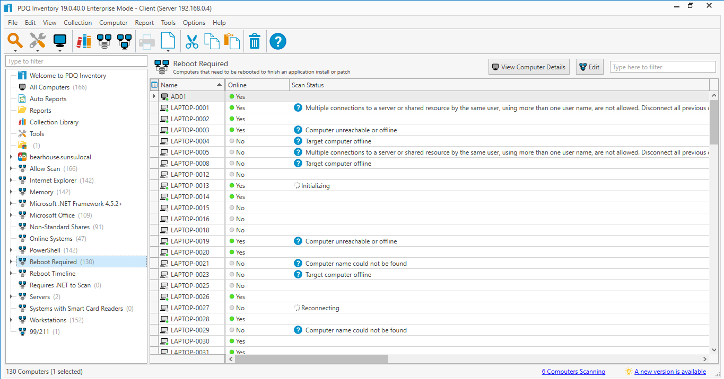
ภาพที่ 3 หน้าจอ pdq inventory พร้อมชื่อเครื่อง

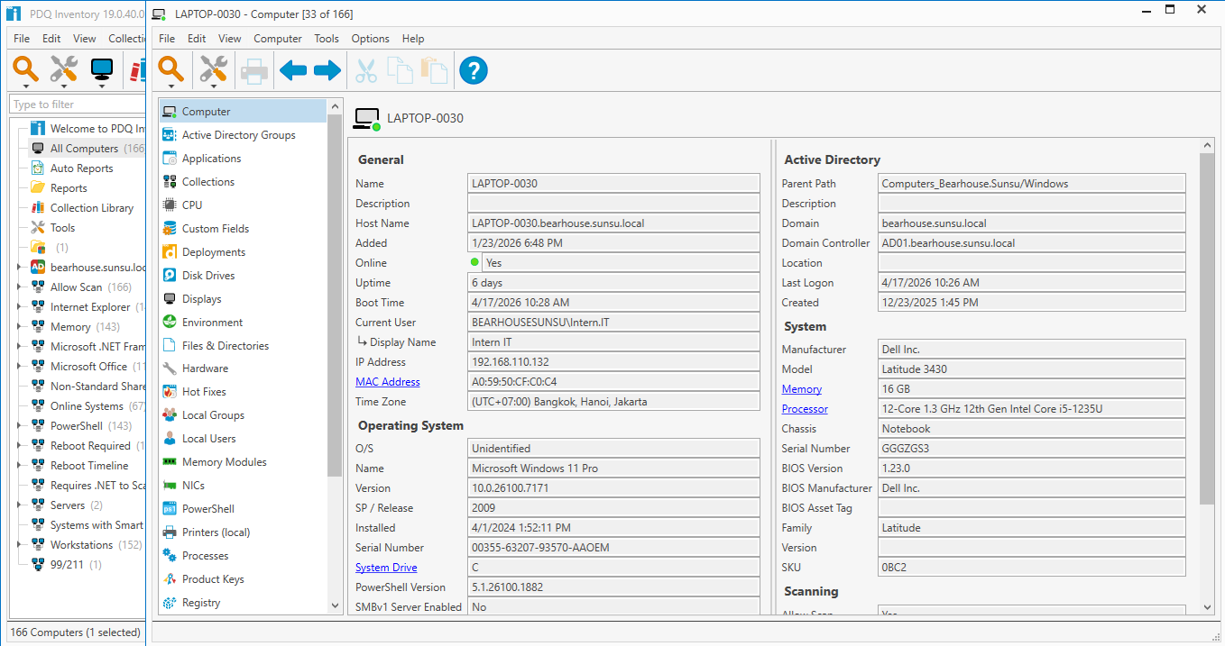
ภาพที่ 4 แสดงรายละเอียดข้อมูลของคอมพิวเตอร์

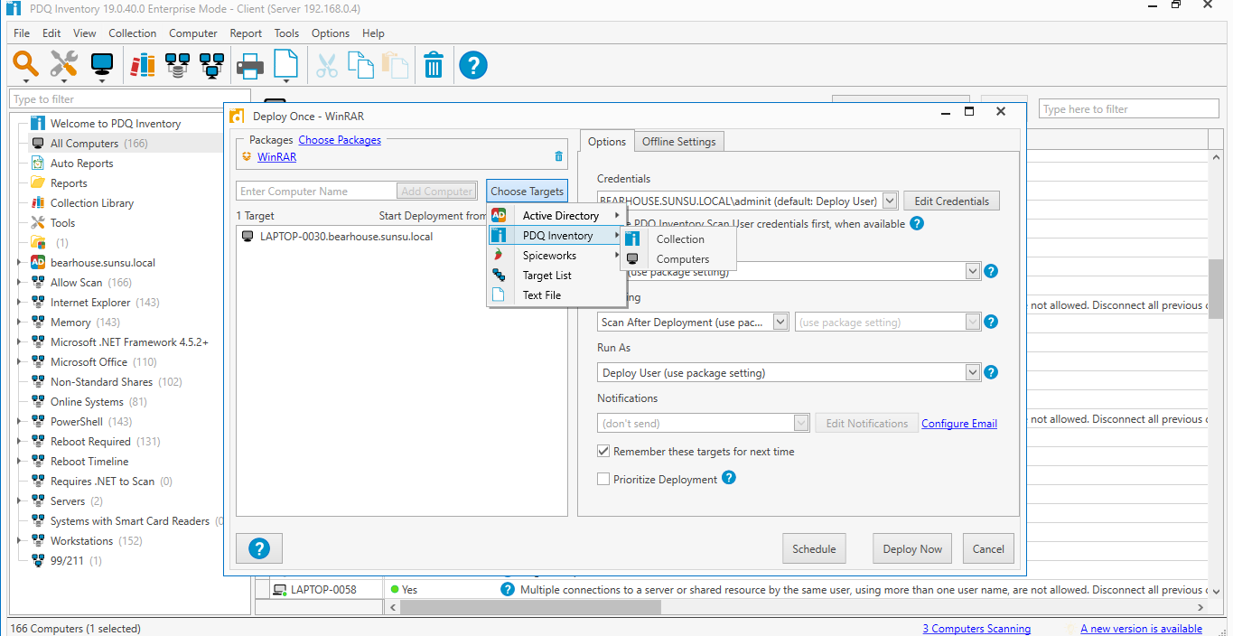

ภาพที่ 5 การเชื่อมต่อระหว่าง PDQ Inventory กับ Deploy

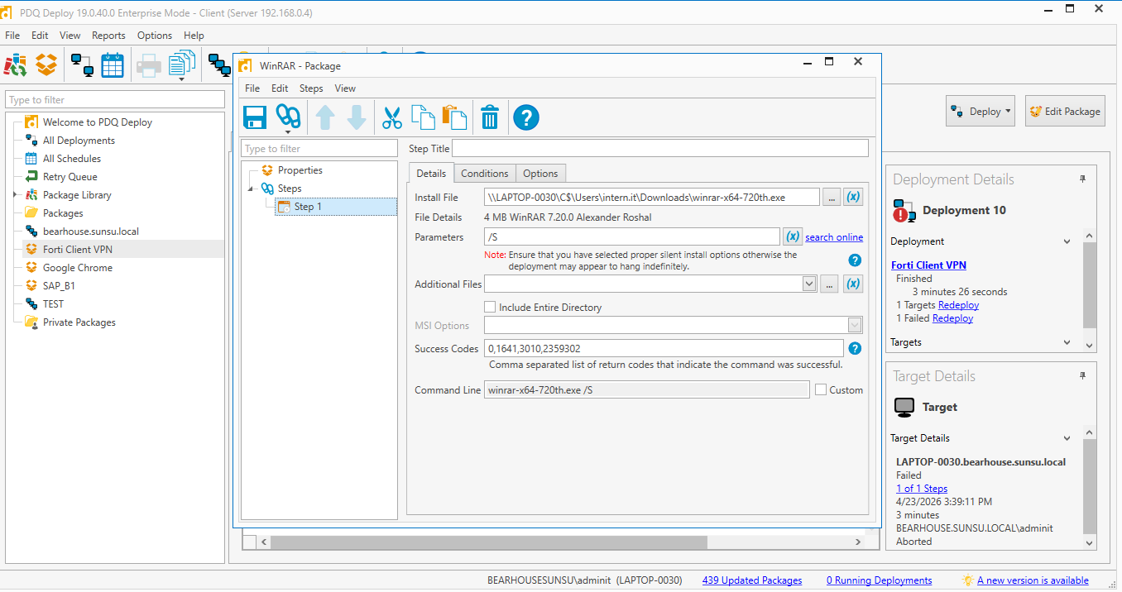

ภาพที่ 6 การสร้าง package สำหรับโปรแกรมติดตั้ง
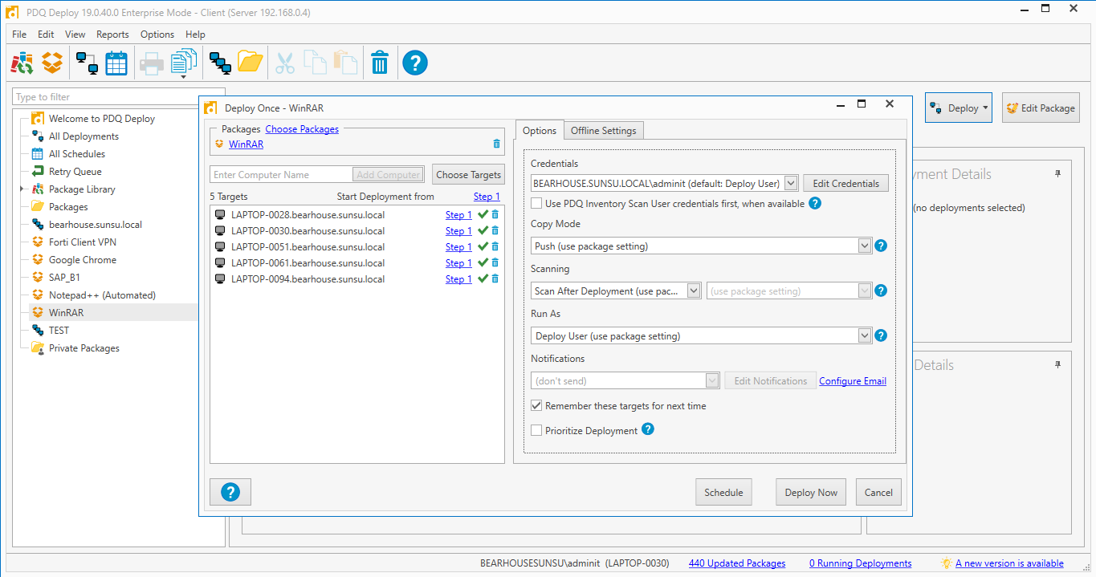

ภาพที่ 7 การเลือกเครื่องที่ต้องการติดตั้งโปรแกรม

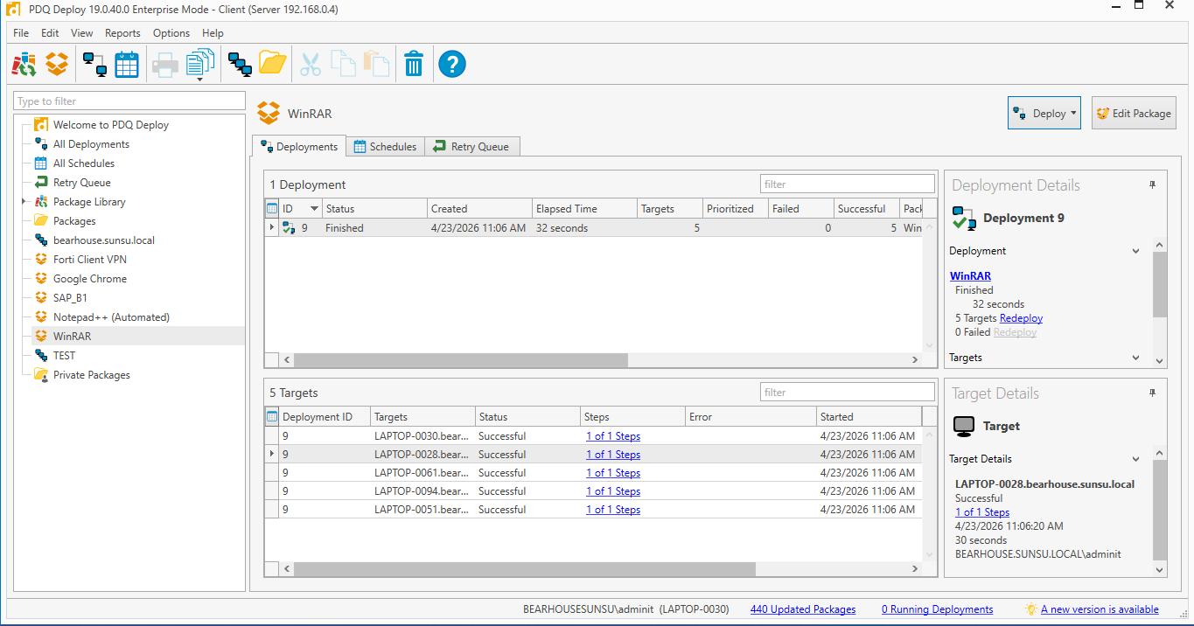

ภาพที่ 8 หน้าจอแสดงระยะเวลาการติดตั้ง

